Лабораторная работа №4

ЦЕЛЬ РАБОТЫ: Изучение оператора условия.

КРАТКИЕ ТЕОРЕТИЧЕСКИЕ СВЕДЕНИЯ:
Оператор ветвления позволяет выбирать и выполнять действия в зависимости от истинности некоторого условия. Имеется два варианта синтаксиса: В первом случае он имеет вид:
IF условие Then [операторы 1] [Else операторы 2]

Во втором случае оператор расположен на нескольких строках:
IF условие Then
[операторы]
[ElseIf условие – n Then
[операторы-n ]…
[Else
[ИначеОператоры]]
End If
Здесь условие обязательно в обоих вариантах. Оно может быть числовым или строковым выражением со значениями TRUE или FALSE. Если условие истинно (TRUE), выполняется последовательность “операторы 1”, если ложно, “операторы 2”.

ПРИМЕР ИСПОЛЬЗОВАНИЯ ОПЕРАТОРА УСЛОВИЯ

- Ввести Х, вычислить F по формуле:

X/2, если Х>0
F= (X+1)/2, если Х<0

СХЕМА АЛГОРИТМА ПРОГРАММЫ

Вывод результата вычислений

Блок проверки условия
Блок начала программы
Ввод данных

Вычислительный процесс
начало
конец
F
(х+1)/2
Х/2
НЕТ
ДА
Х>0
х
НАЧАЛО

Х

X>0

F=X/2
F= (X+1)/2

F

конец

ПОРЯДОК ВЫПОЛНЕНИЯ РАБОТЫ:

- В Ячейку А1 ввести текст “ Исходные данные”
- В ячейку А2 ввести текст “Х=”
- В ячейку В2 ввести значение Х.
- В ячейку C1 ввести текст “результат при х>0”
- В ячейку D1 ввести текст “ результат при х<0”
- Выполнить команду СЕРВИС /МАКРОС/РЕДАКТОР VBA
- Выполнить команду ВСТАВКА/МОДУЛЬ
- Ввести имя модуля SUB LL()
- Набрать текст программы:

Sub LL ()
X= Worksheets(1).Range(“B2”).Value ‘ присвоение идентификатору
‘ X числового значения ячейки B2 рабочего листа
IF Х>0 Then

Блок

F=X/2

Range(“C2”).Value = F оператора

ELSE if
F=(X+1)/2
Worksheets(1).Range(“D2”).Value = F

End If

End Sub ‘конец процедуры

ЗАДАНИЯ К ВЫПОЛНЕНИЮ:

1.Вычислить значение функции:
_ 0, если х=0,

f(x) = квадрат х, если х <>0.

2.Вычислить значение функции:
_ sin(x), если х>0,
f(x) = 0, если х = 0,
сos(x), если х< 0.

3.Ввести три целых числа и определить, сумма каких двух является наибольшей. Числа считать с рабочего листа и использовать мастер функций EXCEL.

4.Ввести число Х и определить, делится ли оно:
- на 2,
- на3,
- на 5.
Результаты проверок вывести. Числа считать с рабочего листа и использовать мастер функций EXCEL.

5. Вычислить значение функции:

sin(x), если х>0,
f =
0, если х< = 0,

6.Ввести число Х и определить, делится ли оно на 8 Число считать с рабочего листа и использовать мастер функций EXCEL.

7. Вычислить значение функции:

_ tg(x), если х=0,
f =
tg(x)/2, если х< = 0,

8. Ввести число Х и определить, является ли оно четным.

9. Ввести число N и определить делится ли оно без остатка на число M .Числа считать с рабочего листа и использовать мастер функций EXCEL.

10. Вычислить значение функции:

_ √x, если х=0,
f =
tg(x)/2, если х< = 0,

Номер варианта | Выражение | Исходные данные
1 | 2 | 3
11 | 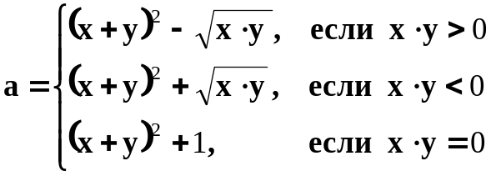 | x, y
12 | 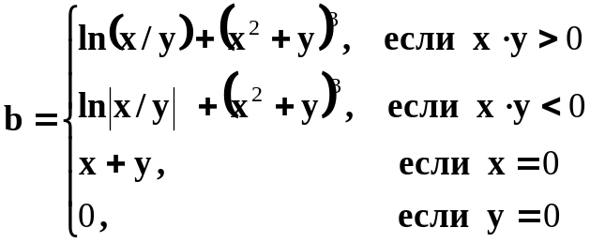 | x, y
13 | 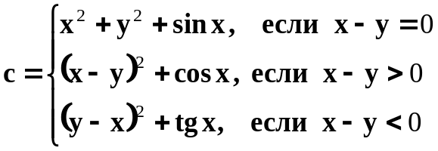 | x, y
14 | 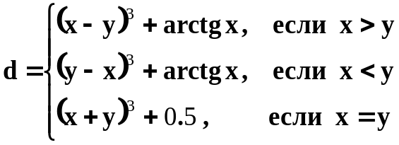 | x, y
15 | 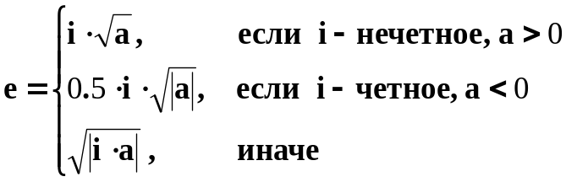 | a, i

16. Даны действительные числа x, y. Определить, принадлежит ли точка с координатами x, y заштрихованной части плоскости (см. рисунок).

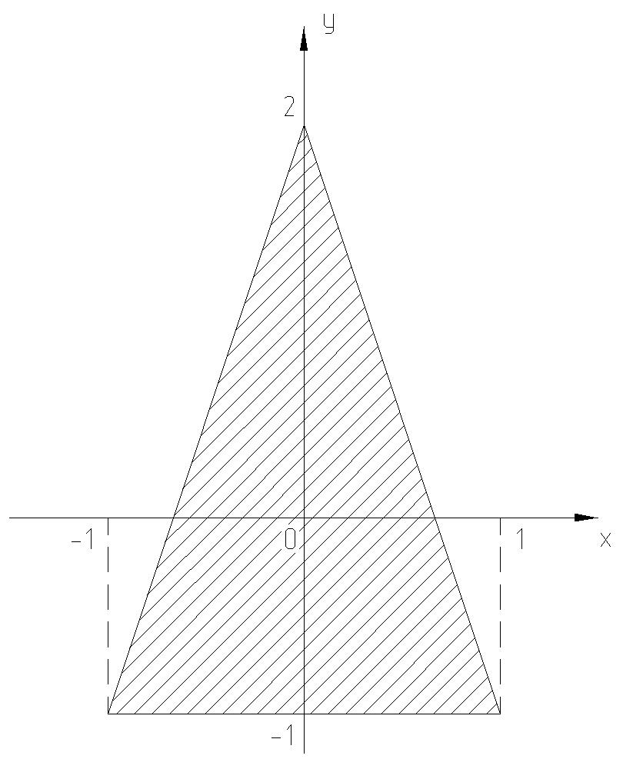
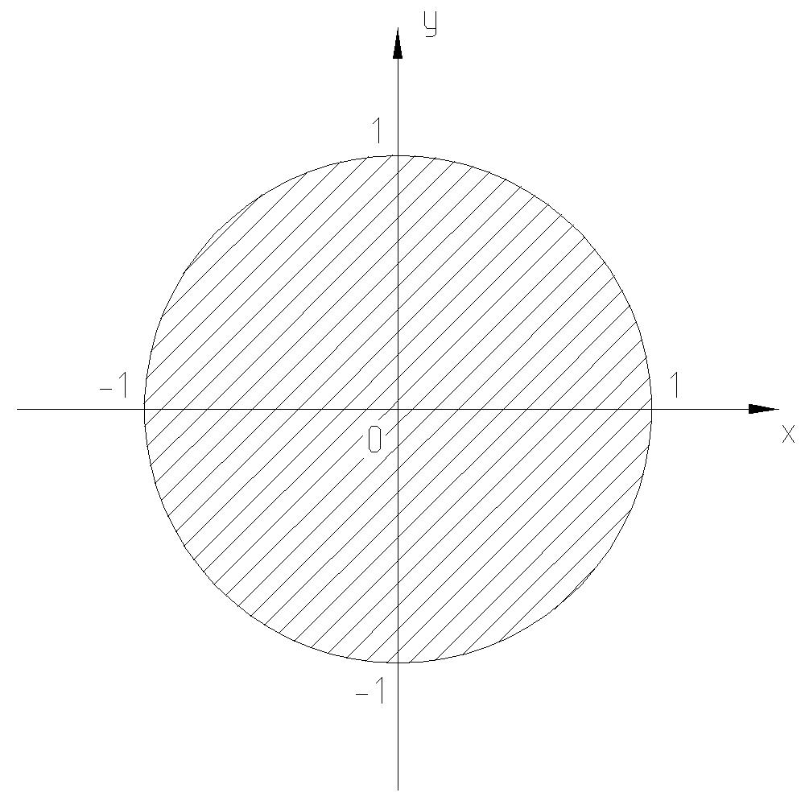
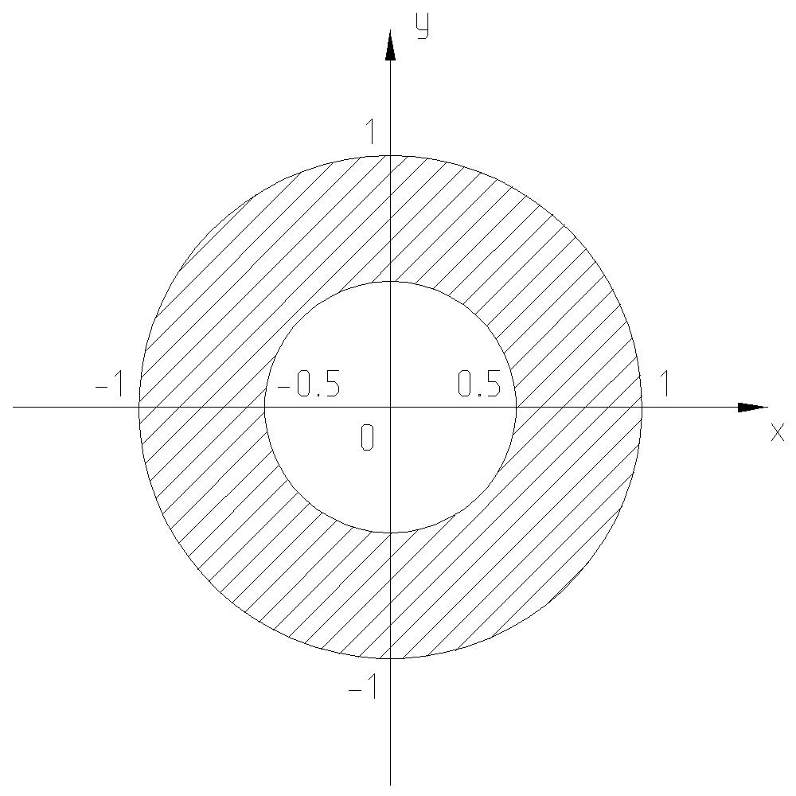
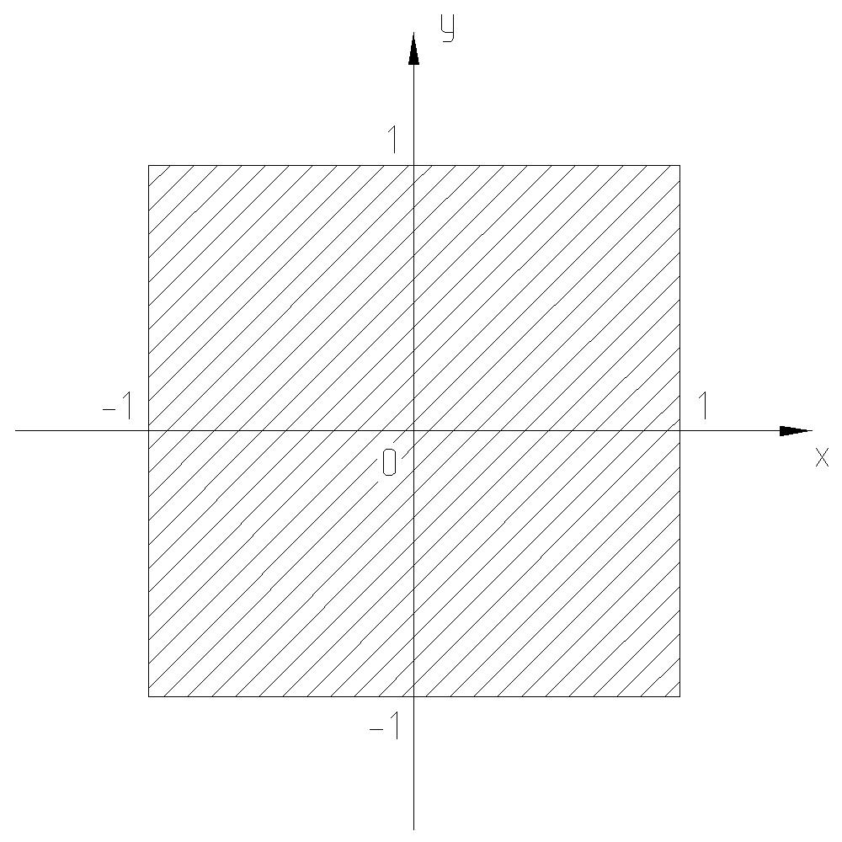
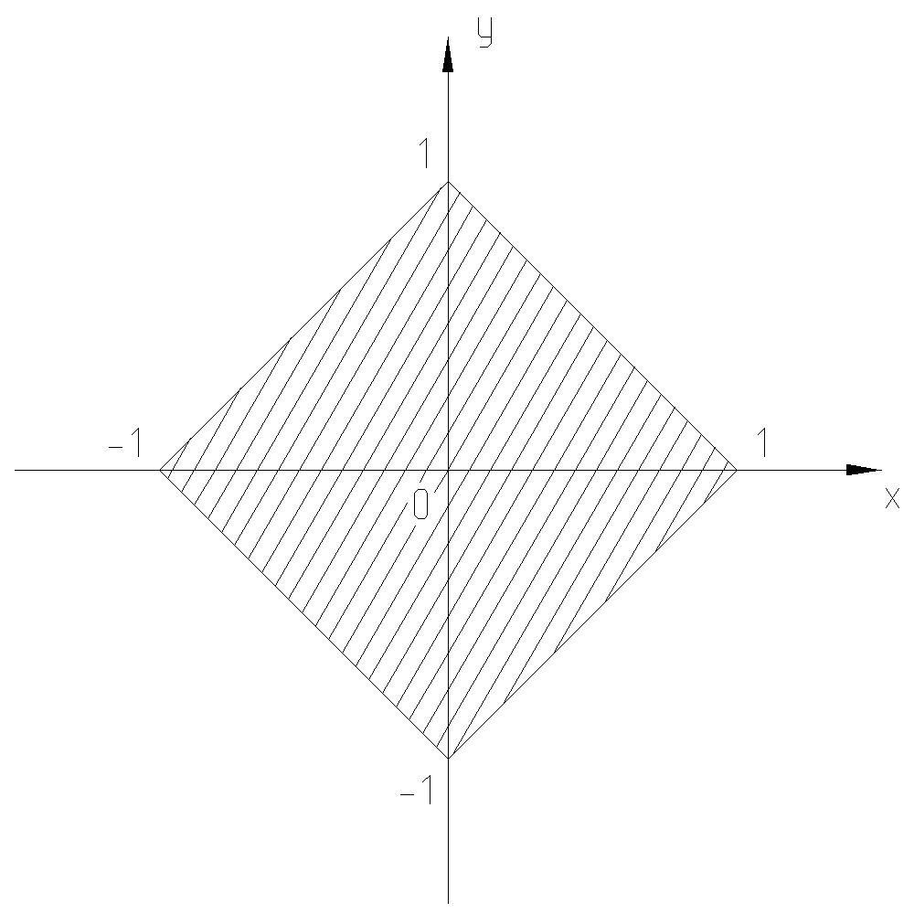
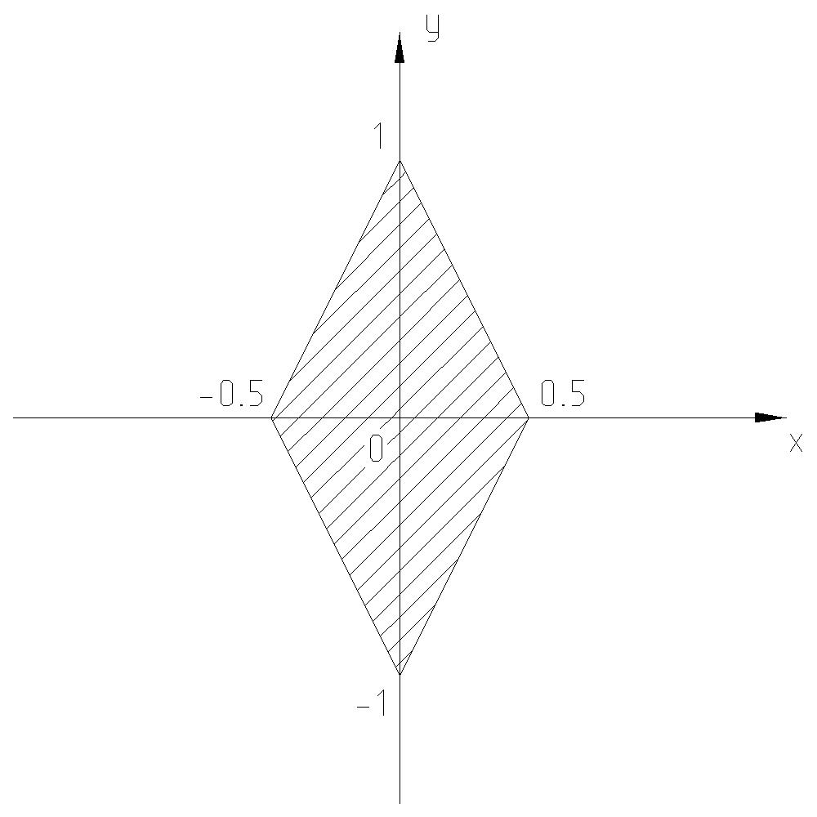
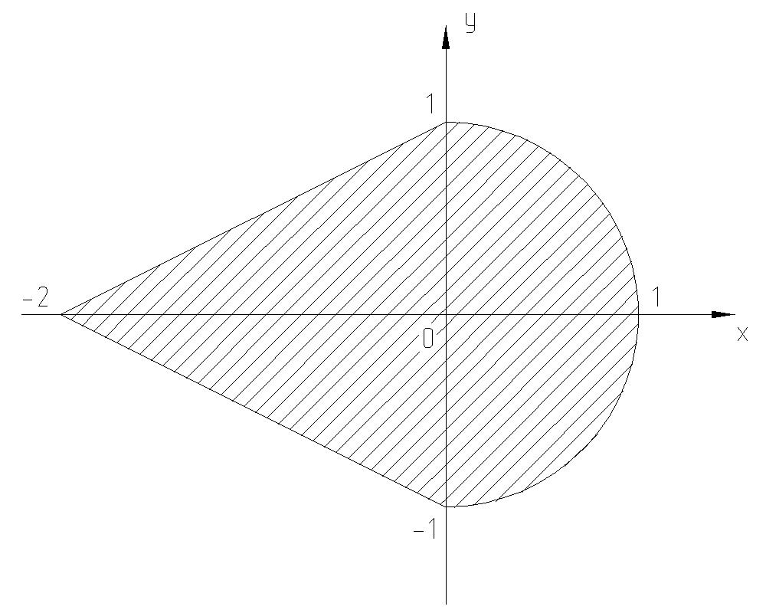
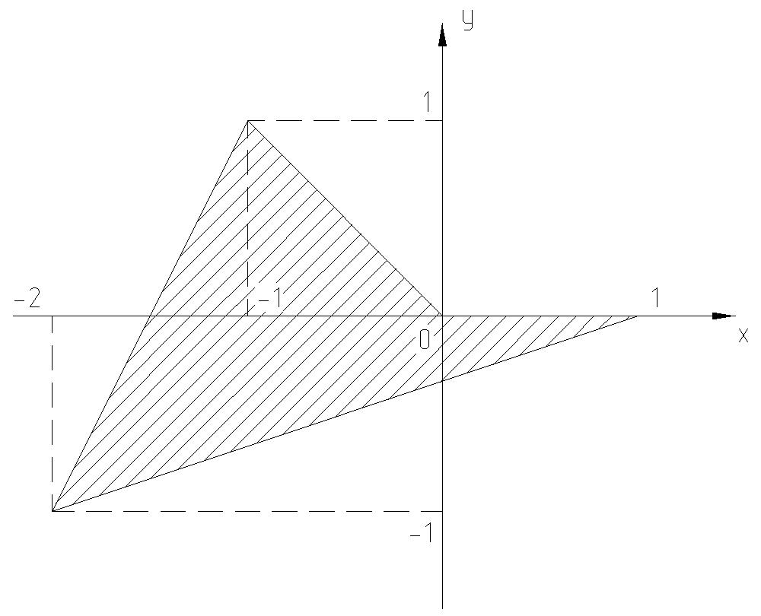
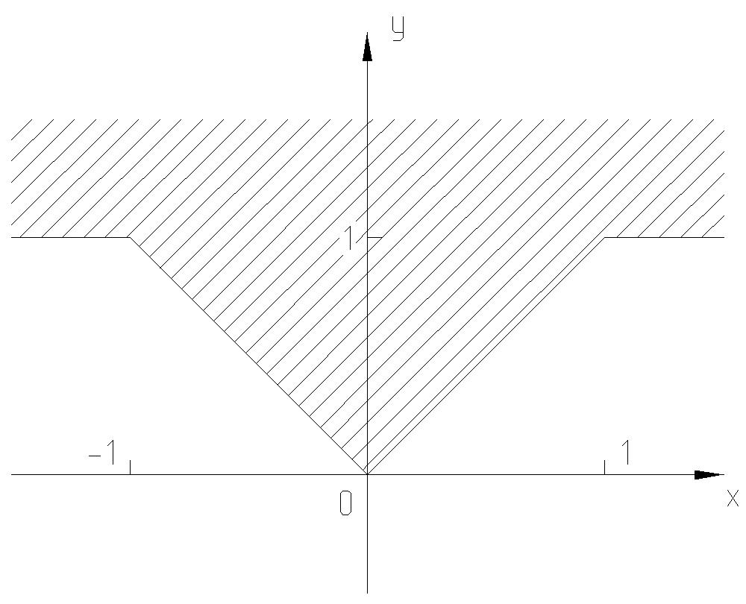

а) б) в)

г) д) е)

ж) з) и)

ж) з) и)

Рисунок 1
11) Даны
16) Даны действительные

